（No. 7）

Webページの典型的なレイアウト
タイトル・バナー
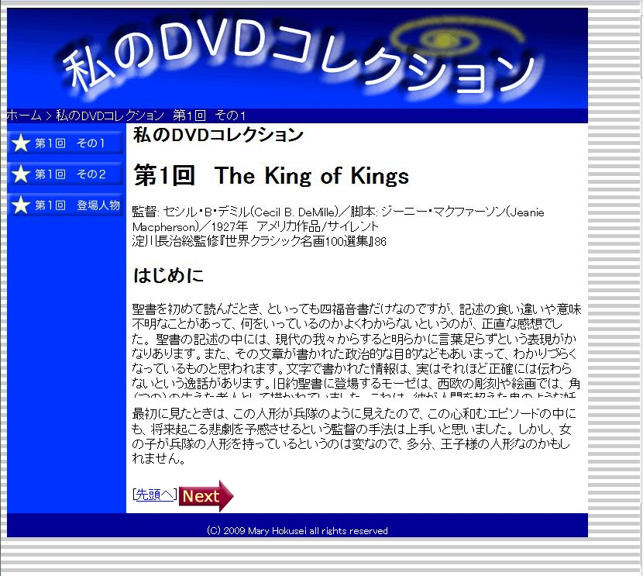
トピックパス（/ブレッドクラム・リスト）
）
ナビゲーションバー
著作権表示
ページコンテンツ

Fireworksでナビゲーションバー用ボタンの作成
ロールオーバーするナビゲーションバー用のボタンを作成しよう。ナビゲーションバーでは、ボタン状態に対応してボタンの画像を変更することができる。
ボタンの状態 | 呼び方 | ファイル名の付け方(推奨例)
初期状態 | アップイメージ | ○○○.gif
マウスでポイントされた | オーバーイメージ | ○○○_over.gif
クリックされた | ダウンイメージ | ○○○_down.gif
クリックされた状態で、マウスでポイントされた | ダウン中のオーバーイメージ | ○○○_downover.gif

Fireworksでは、初期状態のボタンの画像を作成し、残りの3つは、レイヤーの複製をして変更することで、サイズなどのそろった画像を作成できる。書き出すときに、各々のレイヤーを有効にして、適切なファイル名にすると良い。
dvdcol1.gif 
dvdcol1_over.gif 
dvdcol1_down.gif 
dvdcol1_downover.gif 

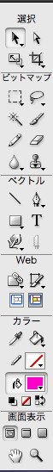

アップイメージの作成
- Fireworksを起動して、
幅：150ピクセル
高さ：40ピクセル
カンバスカラー：透明
で新規作成をする。
- ツールボックスの「ベクトル」グループで、「長方形ツール」を選択し、キャンバスの下から3/4ぐらいの高さで、幅いっぱいに長方形を描く。
- プロパティ・インスペクタで、好きな色を設定し、ライブフィルタの＋（追加）をクリックする。
- ≪べベルとエンボス≫→≪ベベル（内側）≫を選択する。べベルのパラメーターを調整して、デザインを整える。ボタンの種類は、「隆起」にしておく。
- ツールボックスの「ベクトル」グループで、「星」を選択し、ボタンの左端に星型を作成する。
- ☆の色や境界の色を適切なものを選択し、黄色のハンドルをドラッグして、デザインを整える。
- ツールボックスの「ベクトル」グループで、「テキストツール」（T）を選択し、ボタンの上にテキストボックスを挿入して、フォントサイズを14ポイントぐらい、適当な色、フォントを選らんで、「第１回 その１」と文字を書きいれる。
- メニューバー≪ファイル≫→≪別名で保存…≫を選んで、作業フォルダ「WebPub」内のフォルダ「FW」に、「dvdcol1.png」というファイル名で保存する。

オーバーイメージの作成
- dvdcol1.pngの「レイヤー１」の複製を作成し、「over」という名前にレイヤー名を変更する。
- レイヤー・パネルで、「over」レイヤーだけを有効にする。
- 「over」レイヤーの「長方形」だけを選択する。
- プロパティ・インスペクタで、設定されているライブフィルタの「ベベル（内側）」をダブルクリックし、ボタンの種類を「隆起」から「ハイライト」に変更する。
- 「over」レイヤーの「星 自働シェイプ」だけを選択し、位置を少し上にずらす。

ダウンイメージの作成
- dvdcol1.pngの「レイヤー１」の複製を作成し、「down」という名前にレイヤー名を変更する。
- レイヤー・パネルで、「down」レイヤーだけを有効にする。
- 「down」レイヤーの「長方形」だけを選択する。
- プロパティ・インスペクタで、設定されているエフェクトの「ベベル（内側）」をダブルクリックし、ボタンの種類を「隆起」から「差し込み」に変更する。
- 「over」レイヤーの「星 自働シェイプ」だけを選択し、目立つように星の色を変更する。

ダウン中のオーバーイメージの作成
- dvdcol1.pngの「down」の複製を作成し、「downover」という名前にレイヤー名を変更する。
- レイヤー・パネルで、「downover」レイヤーだけを有効にする。
- 「downover」レイヤーの「星 自働シェイプ」だけを選択し、位置を少し上にずらす。

ボタンイメージの書き出し
- dvdcol1.pngを上書き保存する。
- 「レイヤー１」だけを有効にする。
- メニューバー≪ファイル≫→≪画像プレビュー…≫を選択する。
- 形式：GIFで、（必要であれば「アルファチャンネル」にして、）「dvdcol1.gif」というファイル名で、作業フォルダ「WebPub」内の「kkimages」フォルダ内に書き出す。
- 同様にして、「over」レイヤーだけを有効にして、「dvdcol1_over.gif」というファイル名で書き出す。
- 同様にして、「down」レイヤーだけを有効にして、「dvdcol1_down.gif」というファイル名で書き出す。
- 同様にして、「downover」レイヤーだけを有効にして、「dvdcol1_downover.gif」というファイル名で書き出す。

宿題
dvdcol1.pngの複製を二つ作成し、dvdcol2.png、dvdchar.pngという名前にしなさい。
dvdcol2.pngでは「第1回 その２」、dvdchar.pngでは「第1回 登場人物」というキャプションのボタンに変更し、それぞれのナビゲーション用ボタンを書きだして作成しなさい。（hint: 「レイヤー１」の「テキスト」を書き換えたらそれをコピーし、残りのレイヤーの「テキスト」を削除してペーストすると手早く作業が終えることができる。）

テーブルを使ったレイアウト

※あらかじめ教材ドライブのkk1.htmlを作業フォルダWebPubに、bg.pngをkkimagesの中にコピーしておくこと。

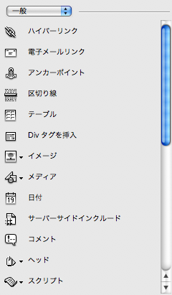
テーブルの挿入
- ページの先頭にカーソルを移動する。
- 挿入・パネルの「テーブル」アイコンをクリックする。
- 「テーブルの挿入」ダイアログボックスで、
行：4
列：1
テーブルの幅： 750
ボーダー： 0
セル内余白：0
セル内間隔：0
ヘッダー： なし
とする。

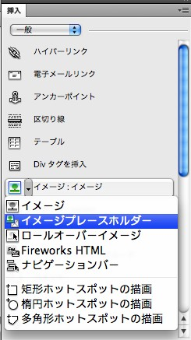
イメージプレースホルダーの作成
タイトル・バナーは後で作成することにして、代わりにイメージプレースホルダーを挿入しておこう。
- デザインビューで、テーブルの１行目のセル内にカーソルを移動する
- 挿入・パネルの「イメージ」アイコン右の「▼」をクリックして、「イメージプレースホルダー」を選択する。
- 「イメージプレースホルダー」ダイアログボックスで、
名前： banner
幅： 750
高さ： 130
として、[OK]ボタンをクリックする。

トピックパスの作成
- デザインビューで、テーブルの２行目をクリックする
- 「ホーム > 私のDVDコレクション 第１回」と書き入れる
- プロパティ・インスペクタで、CSSに切り替えて、文字の色を指定する。
- 「新規CSSルール」ダイアログボックスが表示されるので、
セレクタタイプ：クラス（HTMLエレメントに適用可能）
セレクタ名：topic_path
ルール定義：（このドキュメントのみ）
として、[OK]ボタンをクリックする
- CSS・パネルで、.topic_pathをダブルクリックする。
- 「.topic_pathのCSSルール定義」ダイアログボックスで、カテゴリ：背景で、Background-colorで背景色を決めて、[OK]とする。

著作権表示の作成
- テーブルの４行目をクリックする
- 「©2014 Mary Hokusei All rights reserved.」と書き入れる（©は、コードビューで&copy;）
- プロパティ・インスペクタで、CSSに切り替えて、文字の色を指定する。
- 「新規CSSルール」ダイアログボックスが表示されるので、
セレクタタイプ：クラス（HTMLエレメントに適用可能）
セレクタ名：copy_right
ルール定義：（このドキュメントのみ）
として、[OK]ボタンをクリックする
- CSS・パネルで、.copy_rightをダブルクリックする。
- 背景色を決め（カテゴリ：背景）、中央揃え（Text-align: center）にして（カテゴリ：ブロック）、[OK]とする。
- 4行目の「©2014 Mary Hokusei All rights reserved.」の前後に<br>を挿入([shift]+[return])して、調節する。

列の分割
- ３行目をクリックし、タグセレクタで<body><table><tr><td>の<td>を選択する
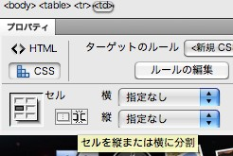
- プロパティ・インスペクタの左下の、「セルを縦にまたは横に分割」をクリックする。
- 「セルの分割」ダイアログボックスで、列の数を２にして、[OK]ボタンをクリックする。

ナビゲーションバーの挿入
- デザインビューで、テーブルの3行1列目をクリックする。
- 挿入・パネルで、ナビゲーションバーを選択する。
アップイメージ：kkimages/dvdcol1.gif
オーバーイメージ：kkimages/dvdcol1_over.gif
ダウンイメージ：kkimages/dvdcol1_down.gif
ダウン中のオーバーイメージ：kkimages/dvdcol1_downover.gif
挿入：縦
として、[OK]をクリックする。
- デザインビューで、「第一回 その１」をクリックし、プロパティ・インスペクタのリンクで、kk1.htmlにリンクする。

ナビゲーションバーの編集
- 挿入・パネルで、ナビゲーションバーを選択する。
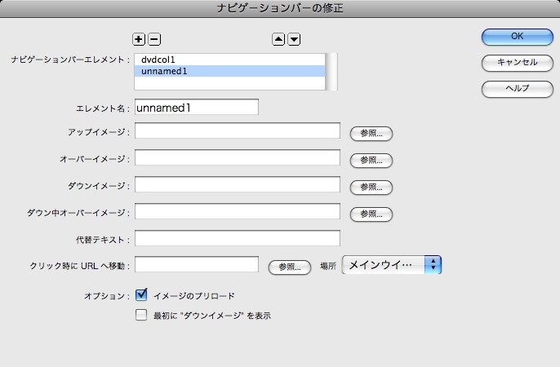
- 「1ページに１つのナビゲーションしか挿入できません。既存のものを修正しますか」と表示されるので、[OK]ボタンをクリックする。
- [＋]ボタンをクリックして、
アップイメージ：kkimages/dvdcol2.gif
オーバーイメージ：kkimages/dvdcol2_over.gif
ダウンイメージ：kkimages/dvdcol2_down.gif
ダウン中のオーバーイメージ：kkimages/dvdcol2_downover.gif
- [＋]ボタンをクリックして、
アップイメージ：kkimages/dvdchar.gif
オーバーイメージ：kkimages/dvdchar_over.gif
ダウンイメージ：kkimages/dvdchar_down.gif
ダウン中のオーバーイメージ：kkimages/dvdchar_downover.gif
として、[OK]をクリックする。

ナビゲーションバーの位置調整
- デザインビューで、3行1列をクリックする。
- タグセレクタ<body><table><tr><td><table><tr><td><a><img>の<td>を選択する。
- プロパティ・インスペクタで、HTMLに切り替えて、
縦：上
幅：150
背景：好きな色
を設定する。

本文の余白を作る為に、１行１列のテーブル（表）を入れ子にする

- テーブルの3行2列目にカーソルを移動する。
- タグセレクタで、<body><table><tr><td>の<td>を選択する。
- 挿入・パネルで、「テーブル」をクリックする。
行：１
列：１
テーブルの幅：580
ボーダー：０
セル内余白：０
セル内間隔：０
[OK]で挿入する。
- テーブルの外の「私のDVDコレクション」以下の全ての文字と画像を選択し、カット＆ペーストで、テーブルの3行2列目に移動する。
- タグセレクタで、<body><table><tr><td><table><tr><td><h2>の最初の<td>を選択する。
- プロパティ・インスペクタでCSSに切り替えて、
横：中央
背景：好きな色
を設定する。

16. ページの背景画像の設定
※あらかじめ教材ドライブから、背景用画像bg.pngを作業フォルダWebPub内のkkimagesの中にコピーしておくこと。

- プロパティ・インスペクタで、[ページプロパティ…]ボタンをクリックする。
- カテゴリ：外観（CSS）を選択する。
- 背景イメージ：kkimages/bg.png を設定する。
- [OK]ボタンをクリックする。
- テーブル内をクリックして、タグセレクタで、<body><table><tr><td><table><tr><td>の<table>クリックして、テーブル全体を選択する。
- プロパティ・インスペクタで、行揃えを中央にする。

Fireworksでタイトル・バナーの作成

- 新規作成して、幅：750、高さ：130とする。
- メニューバー≪ファイル≫→≪新規保存…≫を選び、「FW」フォルダにbanner.pngというファイル名で保存する。
- 長方形ツールをクリックして、ドラッグして、カンバスに合わせて、長方形を挿入する。
- 長方形の色を決める。
- プロパティ・インスペクタで、《ベタ塗り》から、《グラデーション》→≪線形≫に変更する。色は薄い色と濃い色で好きなものを設定する。
- カンバスの長方形に表示された■―●をドラッグして、グラデーションの向きと濃度の傾斜を調節する。
- テキストツールで、「わたしのDVDコレクション」という文字を挿入する。
- プロパティ・インスペクタで、ライブフィルタ：エンボス（差し込み）を追加し、調節する。
- ペンツールで、タイトルを配置する曲線を描く。
（サンプルのような波型にする場合は、
(i)テキストの幅に合わせて、始点をクリックして、終点をダブルクリックして直線を引く。
(ii)次にペンツールで、直線の1/4の長さの点をドラッグし（クリックでも良いがその場合、接線のコントロールポイント（コーナーハンドル）が表示されないので、ドラッグして接線のコントロールポイントを追加する）、コントロールポイントを追加する。
(iii)同様に3/4の長さでドラッグし、コントロールポイントを追加する。
(iv)ツールボックスのダイレクト選択ツール（白い矢印）を選び、始点、終点、追加されたコントロールポイント（コーナーハンドル）をドラッグして波型にすると良い。
(i)
(ii)
(iii)
(iv)
クリック
ダブルクリック
ドラッグ
ドラッグ
で調整
接線のコントロールポイント
（コーナーハンドル）
ベジェ曲線のコントロールポイント
（アンカーポイント）
ベジェ曲線
両端のコーナーハンドルを別々に操作したい場合は、[option]([alt])+ でドラッグする。
）
- レイヤー・パネルで、「パス」と「テキスト」を選択する。
- メニューバー≪テキスト≫→≪パスに結合≫を選択する。
- アクセントとして、渦巻きを挿入し、色と線の太さ、ブラシの種類、エッジを調節する。
- レイヤー・パネルで「渦巻 オートシェイプ」の濃度を調節する。
- 保存をしてから、banner.gifという名前で、「kkimages」フォルダの中に書き出す。
- Dreamweaverを起動して、作成したbanner.gifを所定の場所（banner）に挿入して、完成である。

課題06
kk2.htmlとkkchar.htmlを同様のレイアウトにして、ナビゲーションバーのボタンを正しくリンクし、アップロードしてインターネットに公開しなさい。また、「Next」ボタンや「Prev」ボタンのリンクも正しく修正するか、或いは不要なので削除すること。

